**МИНИСТЕРСТВО НАУКИ И ВЫСШЕГО ОБРАЗОВАНИЯ РОССИЙСКОЙ ФЕДЕРАЦИИ**

**ФЕДЕРАЛЬНОЕ ГОСУДАРСТВЕННОЕ БЮДЖЕТНОЕ ОБРАЗОВАТЕЛЬНОЕ УЧРЕЖДЕНИЕ ВЫСШЕГО ОБРАЗОВАНИЯ**

**КЕМЕРОВСКИЙ ГОСУДАРСТВЕННЫЙ УНИВЕРСИТЕТ**

**Институт цифры**

**ОТЧЕТ**

**О ВЫПОЛНЕНИИ ЛАБОРАТОРНОЙ РАБОТЫ №4**

**«Пакеты и интерфейсы»**

**Студента 2 курса, группы КБ-241**

**Литвинова Артёма Олеговича**

**Направление 10.05.01 – «Компьютерная безопасность»**

Проверил:

ассистент

Дуванов И.О.

Работа защищена

«____________________»

“____” _____________ 2025 г.

Кемерово 2025

**ХОД РАБОТЫ**

**Задание 1. Реализовать следующие пакеты: a. Пакет geometry2d с интерфейсом Figure и классами Circle и Rectangle, реализующими этот интерфейс. В интерфейсе Figure должно быть два метода: Area (вычисление площади) и Show (вывод информации на экран). b. Пакет geometry3d с классом Cylinder, у которого должны быть поля типа Figure (основание обобщенного цилиндра) и double (высота обобщенного цилиндра), а также метод Volume, возвращающий его объем. c. Пакет test с классом Main, в котором провести тестирование классов фигур и класса цилиндр.**

Решение: для создания проекта в IntelliJ IDEA был создан новый Java-проект «lab4». Внутри папки src были созданы три пакета: geometry2d для двумерных фигур, geometry3d для трёхмерных фигур и test для тестирования (Рисунок 1). В пакете geometry2d реализован интерфейс Figure с методами Area() и Show(), а также классы Circle и Rectangle, реализующие этот интерфейс (Рисунки 2, 3, 4). Класс Circle представляет круг с заданным радиусом и вычисляет площадь, класс Rectangle - прямоугольник с шириной и высотой, площадь которого вычисляется как произведение сторон. В пакете geometry3d создан класс Cylinder, который содержит поле типа Figure для основания цилиндра и поле для высоты (Рисунок 5). Класс включает метод Volume() для вычисления объема цилиндра как произведение площади основания на высоту. В пакете test разработан класс Main (Рисунок 6), проведено тестирование всех созданных классов: созданы экземпляры Circle и Rectangle, вычислены их площади, затем на их основе созданы цилиндры и вычислены их объемы (Рисунок 7).

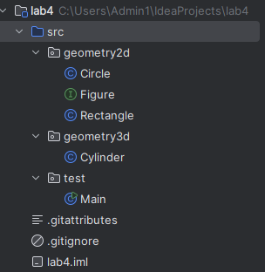

Рисунок 1. Структура проекта

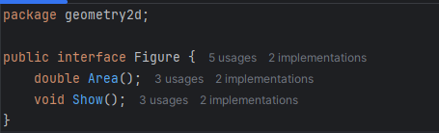

Рисунок 2. Реализация интерфейса Figure

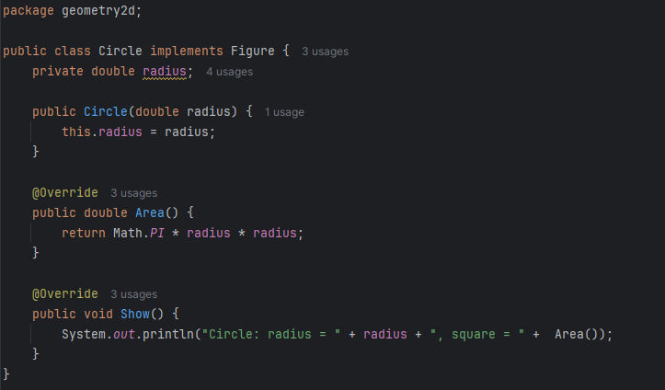

Рисунок 3. Класс Circle, реализующий интерфейс Figure

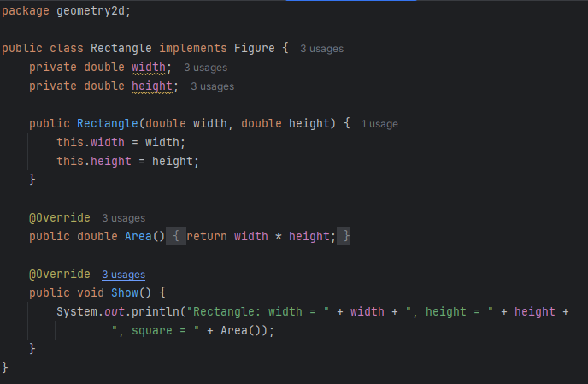

Рисунок 4. Класс Rectangle, реализующий интерфейс Figure

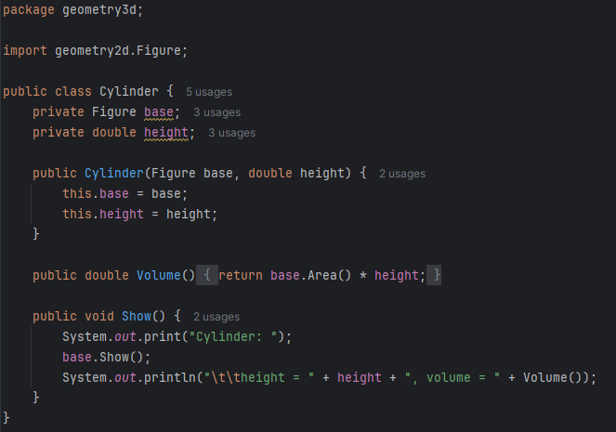

Рисунок 5. Реализация класса Cylinder

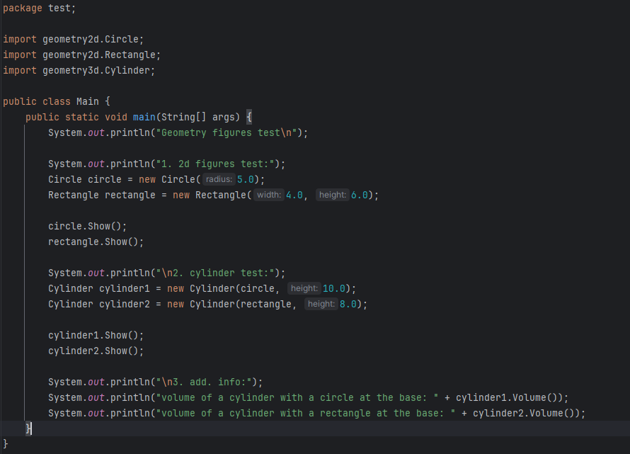

Рисунок 6. Реализация класса Main

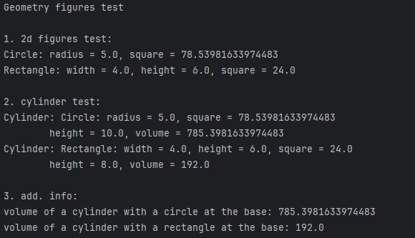

Рисунок 7. Исполнение Main

**Задание 2. Разместить пакеты в разных папках на жестком диске. Провести компиляцию и запуск программы.**

Решение: на жестком диске была создана структура каталогов на диске C:, каждый пакет размещен в отдельной папке: geometry2d, geometry3d и test (Рисунок 8). Компиляция проведена через командную строку с использованием утилиты javac (Рисунок 9). Сначала был создан каталог build для скомпилированных классов. Выполнена компиляция пакетов: сначала geometry2d, затем geometry3d и, наконец, test. После успешной компиляции программа запущена с помощью java с указанием пути к папке build и главного класса test.Main (Рисунок 10).

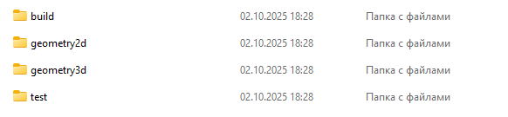

Рисунок 8. Структура проекта

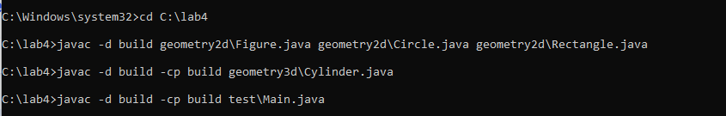

Рисунок 9. Компиляция файлов

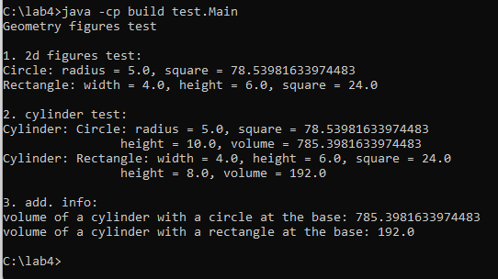

Рисунок 10. Тестирование программы